Hola! I’m Mr. McHugh and I am happy to say that I will be your child’s Math teacher next year. I am looking forward to a great year. If you have any questions, you can reach me at lmchugh@philasd.org.

SUPPLY LIST - 7th & 8th Grade Math (TWI)
Three (3) Marble composition notebooks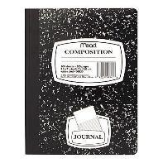  *Without metal spiral | One (1) folder with pockets  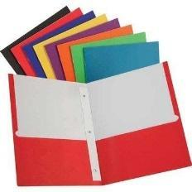 | Two (2) reams of copy paper and a (1) 12” ruler  (Required for 8th grade and algebra)  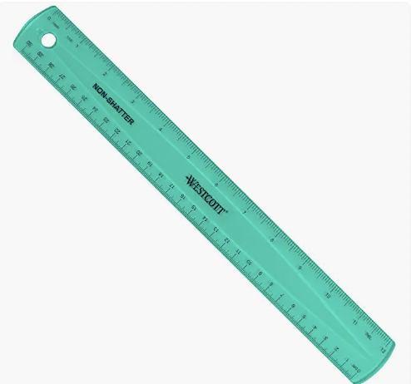 | Two (2) packs of sharpened pencils 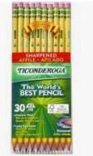
Two (2) large containers of disinfecting wipes | Two (2) boxes of tissues | One (1) five star one subject graph paper notebook (Required for algebra and 8th grade)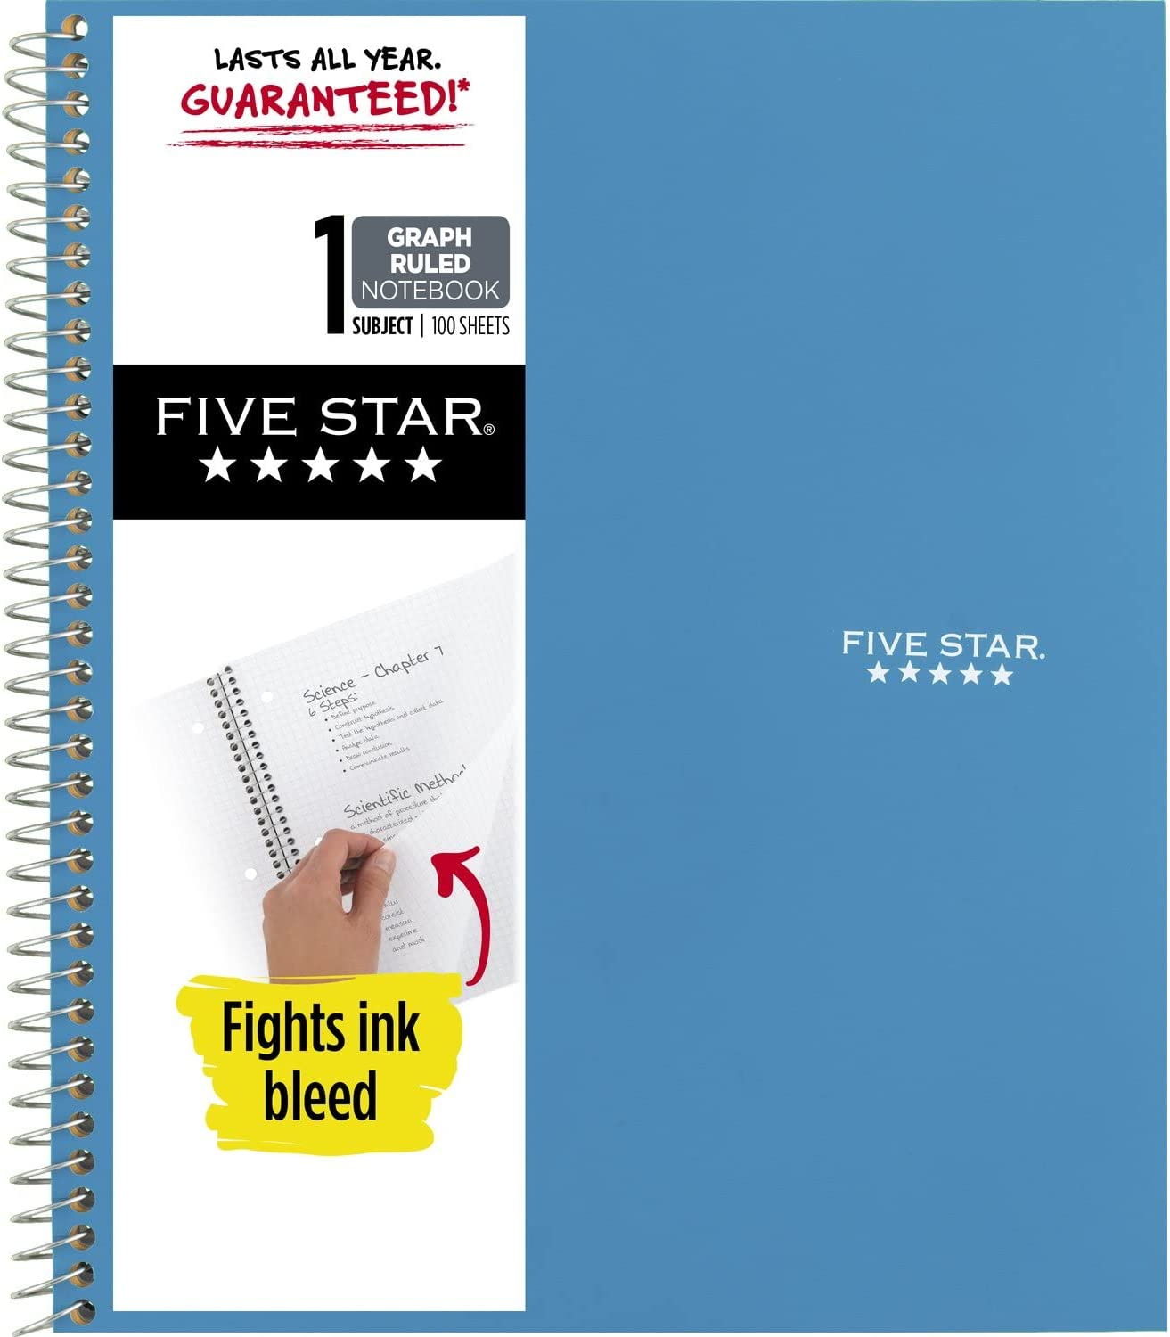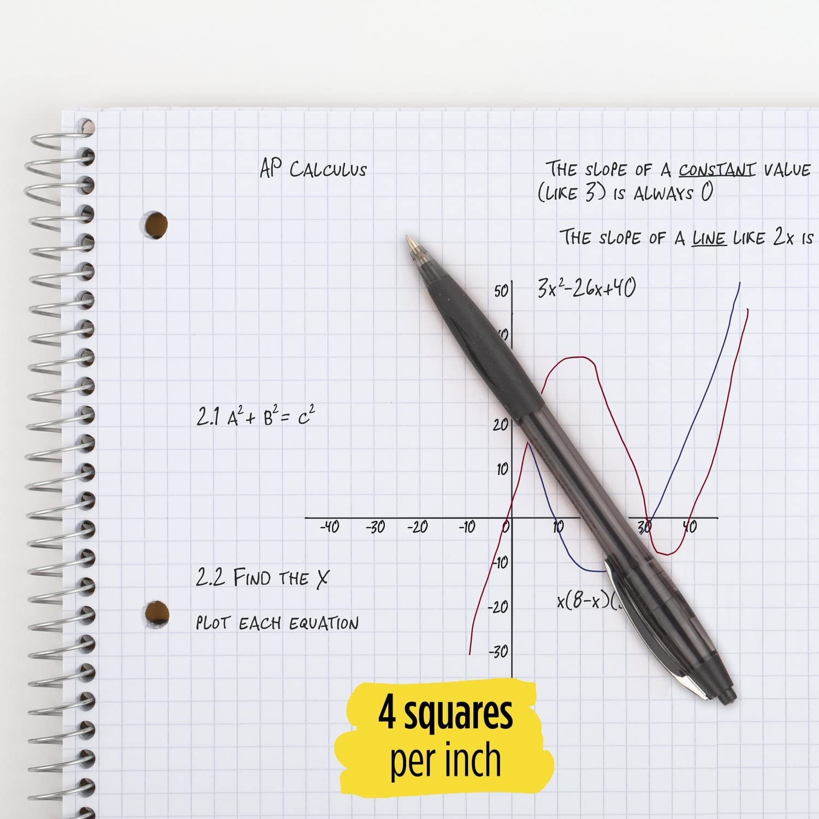 | Protractor (Required for algebra and 8th grade)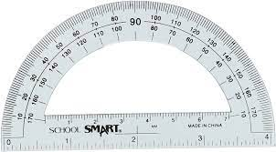
Compass (Required for algebra and 8th grade)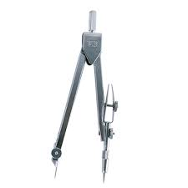 | Hand Sanitizer | 5 star one subject college ruled notebook (Required for algebra and 8th grade)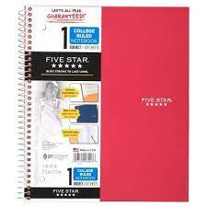

¡Hola! Mi nombre es Mr. McHugh y me alegra decir que seré el maestro de matemáticas para su hijo/hija este año escolar que viene. Estoy esperando el año escolar con mucha anticipación. Se puede comunicar conmigo con cualquier pregunta al lmchugh@philasd.org.

LISTA DE MATERIALES - MATEMATICAS PARA GRADOS 7 & 8 (TWI)
Tres (3) libretas de composición  *Sin espiral de metal | Una (1) cartapacio con bolcillos | Dos (2) resmas de papel de copia y una regla de 12” | Dos (2) paquetes de lápices con punta
Dos (2) contenedores grandes de toallitas desinfectantes | Dos (2) cajas de papel desechables | Una (1) cuaderno con papel cuadriculado (Requerido para estudiantes de grado 8 y de álgebra) | Un (1) transportador (Requerido para estudiantes de grado 8 y de álgebra)
Un (1) compás (Requerido para estudiantes de grado 8 y de álgebra) | Desinfectante de manos | Una (1) cuaderno con papel de rayado angosto (“college ruled”) (Requerido para estudiantes de grado 8 y de álgebra)

